A Naples

Les damnés de la terre polluée

La Campanie est devenue une décharge à ciel ouvert, où l’incurie, la corruption et le crime organisé ont concouru à empoisonner le sol.
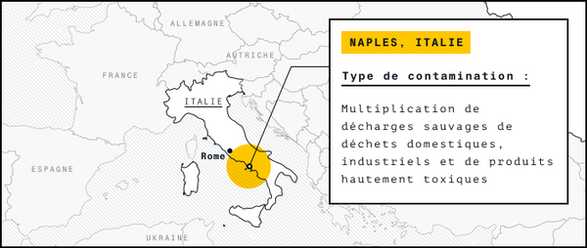

Dans ce petit appartement du cœur de Naples, où les stores baissés ne laissent entrer qu’un filet de lumière, la vie s’est arrêtée depuis bien longtemps. Même la perpétuelle rumeur venue de l’extérieur ne semble arriver ici qu’étouffée. Et alors qu’on était sorti quelques instants sur la terrasse, histoire de prendre son souffle et un peu de courage avant de commencer l’entretien, la vue d’un toboggan et d’une balançoire branlante, juste en bas, dans la cour, a achevé de donner à l’ensemble de la scène une lourdeur irrespirable.
Maria Caccioppoli, 42 ans, des cheveux noirs et des airs de madone, a perdu son fils de 9 ans en 2013, des suites d’un cancer du cerveau. A la voir si fragile, tapotant fiévreusement sur son téléphone comme pour se donner une contenance, tout en articulant à voix basse quelques réponses à peine audibles, sans même lever les yeux, on s’est un instant demandé si l’entretien pourrait vraiment avoir lieu.
Puis, en une seconde, tout a changé. Ses yeux clairs ont cessé de chercher dans la pièce un point d’appui invisible pour nous fixer, avec une dureté insoupçonnée. Et sa voix, soudain forte et assurée, n’a plus tremblé que pour trahir sa colère.
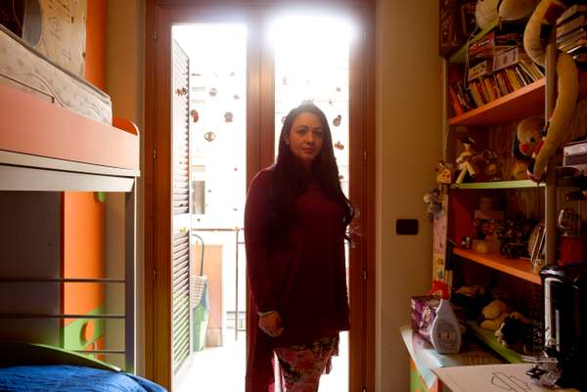Maria Caccioppoli, 42 ans, a perdu son fils de 9 ans en 2013, des suites d’un cancer du cerveau, « le genre de maladie qu’on peut attraper à 60 ans, mais jamais à 8 », dit-elle. SAMUEL BOLLENDORFF POUR LE MONDE

« Dieu n’a pas voulu ça. Ce n’est pas une fatalité, tout ça c’est à cause de ces connards de merde, lance-t-elle froidement, en détachant chaque syllabe, avant de raconter l’histoire de son fils. Il est né en 2003. Tout allait bien jusqu’à ce qu’on lui découvre un glioblastome multiforme, en 2012. Au début, les médecins ne voulaient pas y croire. Ils m’ont demandé plusieurs fois où on habitait, ce qui pouvait expliquer la maladie dans notre environnement… C’était un cancer du cerveau sans espoir, le genre de maladie qu’on peut attraper à 60 ans, mais jamais à 8. Mon fils est mort un an après. Et depuis ce jour, je vais partout où on m’invite pour raconter mon histoire. Je suis devenue une activiste. »

Région maudite
Maria Caccioppoli a perdu son enfant alors qu’elle avait 37 ans. Depuis, elle a voué sa vie à une perpétuelle quête de justice. Car elle en est persuadée : s’il est tombé malade et s’il en est mort, c’est qu’elle a eu le tort, quelques années plus tôt, de partir s’installer à Casalnuovo di Napoli.
« Nous voulions du calme, de la nature, fuir le centre de Naples », se souvient-elle. Casalnuovo, ce n’est pas vraiment la campagne, plutôt une des excroissances tentaculaires et un peu anarchiques de la métropole napolitaine, au nord de la ville. Une agglomération de moins de 50 000 habitants, sans charme, qui a poussé de façon désordonnée dans la seconde moitié du XXe siècle, à la faveur du décollage industriel du pays.
Mais la vie y était moins chère et l’air y semblait meilleur qu’au centre de la ville, alors Maria Caccioppoli et son mari ont déménagé en 2003. Ce qu’ils ne savaient pas encore, c’est qu’ils venaient de s’installer au beau milieu d’une zone qui allait acquérir, plusieurs années après, une célébrité nationale, héritant au passage d’un surnom terrible : « Terra dei fuochi », littéralement « Terre des feux ». Une région maudite, constituée de 55 communes à cheval sur les provinces de Naples et de Caserte, transformée en décharge à ciel ouvert, où l’incurie des citoyens, la corruption des puissants et le crime organisé ont concouru à empoisonner le sol, au point de mettre gravement en péril la santé des habitants.
La chambre-mausolée du fils de Maria Caccioppoli, à Naples. SAMUEL BOLLENDORFF POUR LE MONDE

« Au début, nous ne savions rien. Puis, quand les histoires ont commencé, on pensait que nous n’étions pas concernés, que ça n’arrivait qu’aux autres. Et puis après, il était trop tard… »

Monceaux de déchets domestiques ou industriels
En 2016, Maria et son mari sont retournés vivre à Naples, après treize années à Casalnuovo. Ils n’ont même pas le droit d’espérer recommencer à zéro pour surmonter l’épreuve. Atteinte d’une maladie rare, Maria Cacioppolia a appris, peu après la mort de son fils, qu’elle ne pourrait plus avoir d’enfant. Alors, dans son nouvel appartement, elle a reconstitué la chambre de son enfant mort, comme un mausolée, et elle consacre toutes ses forces à faire connaître le calvaire des habitants de la « Terre des feux ».
Au commencement, il y avait la « Campania felix » (« Campanie heureuse », en latin). Un pays de cocagne, qui, aux yeux des anciens, semblait béni des dieux. N’est-ce pas là que, au temps des guerres puniques, Hannibal, victorieux de Rome, se serait endormi, profitant des « délices de Capoue » qui allaient causer sa perte ? Une terre volcanique, donc plus fertile qu’ailleurs, la douceur du climat méditerranéen et la lumière du Sud en plus… Pendant des siècles, la région de Naples a été vue comme un véritable paradis sur terre. Comment a-t-elle pu, en quelques décennies, prendre ce visage meurtri ? La question devient vite obsédante quand on explore les environs de Naples et de Caserte.
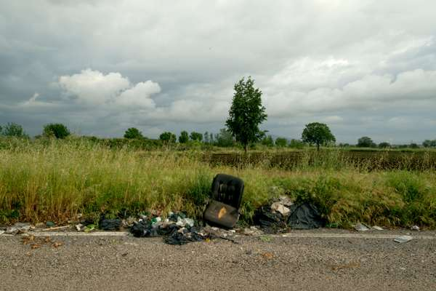Dans les environs de Naples et de Caserte, sur les bords des routes, des monceaux de déchets domestiques ou industriels. Vieux meubles, voitures calcinées, pots de peinture ou chutes de tissu… Sur des centaines de kilomètres carrés, plusieurs milliers de décharges improvisées parsèment une campagne luxuriante et bucolique. SAMUEL BOLLENDORFF POUR LE MONDE

Sur les bords des routes, à l’abandon, des monceaux de déchets domestiques ou industriels. Vieux meubles, voitures calcinées, pots de peinture, amiante ou chutes de tissu… Sur des centaines de kilomètres carrés, plusieurs milliers de décharges improvisées parsèment une campagne luxuriante et bucolique.
En hiver, ce sont les pluies et le ruissellement des eaux souillées qui polluent les sols. Mais dès que les températures s’élèvent, à la fin du printemps, certaines d’entre elles commencent à s’enflammer, plus ou moins spontanément, empoisonnant l’air que les hommes respirent. Depuis fin 2013, le fait de mettre le feu à une décharge sauvage est puni, en théorie, de trois à cinq années d’emprisonnement. Mais est-il possible de mettre un carabinier devant chaque tas d’ordures ? Comme une terrible fatalité, la région tout entière semble confrontée à une crise insoluble, sans issue.

Quand l’armée gardait les décharges
A l’été 2007 a éclaté à Naples, au vu et au su de toute l’Italie, et bientôt du monde entier, la fameuse « crise des déchets », qui, en réalité, couvait depuis une quinzaine d’années.
Pendant plusieurs mois, les ordures s’entassent dans toute l’agglomération, faute d’endroit où les retraiter. Chacun fait mine de découvrir que la région est placée depuis 1993 sous le régime de l’« état d’urgence », et que les déchets de l’agglomération napolitaine sont du ressort d’un commissariat aux compétences élargies, mais qui n’arrive pas, faute de volonté politique et d’accord entre les différents intervenants, à résoudre le problème de l’absence d’infrastructures dignes de la troisième agglomération d’Italie.
Le gouvernement Prodi accélère la construction de trois incinérateurs, malgré l’opposition des populations. Faute de solution locale, des trains entiers de déchets domestiques sont envoyés vers l’Allemagne pour y être incinérés, on mobilise l’armée pour garder les décharges… La situation semble inextricable.
Revenue au pouvoir en mai 2008, la droite berlusconienne fait de la crise des déchets le symbole de l’incurie de la gauche et promet de résoudre le problème en quelques mois. Le premier conseil des ministres du gouvernement Berlusconi est délocalisé à Naples, de grands chantiers sont lancés et les communes de l’agglomération mises en demeure de mettre en place une collecte différenciée sous peine d’être mises sous tutelle.

Dommages irréversibles sur l’environnement
En décembre 2009, l’état d’urgence est levé, et le gouvernement claironne que la crise est finie. Sur place, la réalité est tout autre. Le gigantesque incinérateur d’Acerra, qui devait brûler 2 000 tonnes de déchets par jour, n’en élimine guère plus de 500, et les monceaux d’ordures continuent à s’accumuler, dans l’indifférence générale.
La « crise des déchets », dans son urgence, a eu pour effet paradoxal de détourner l’attention du cœur du problème, et de masquer, tel un écran de fumée, les maux des habitants des « Terres des feux », auquel aucune réponse n’a été apportée.
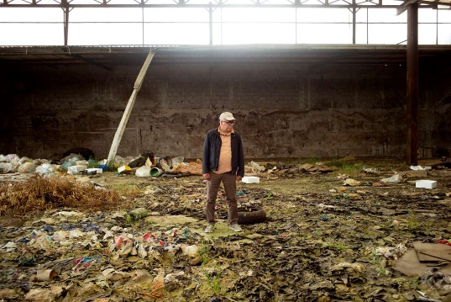Enzo Tosti, militant écologiste : « Je suis allé me faire analyser le sang, à mes frais. Quand le médecin est arrivé avec mes résultats, il a commencé en me demandant dans quel genre d’industrie chimique j’avais travaillé… Ce n’est pas logique, je vis à la campagne, je n’ai jamais travaillé dans l’industrie, ces chiffres proviennent forcément des déchets ! » SAMUEL BOLLENDORFF POUR LE MONDE

L’expression « Terra dei fuochi », en référence aux innombrables colonnes de fumées toxiques qui parsèment la région chaque été, est apparue pour la première fois en 2003, dans un rapport de la plus importante association écologiste d’Italie, la Legambiente.
Mais c’est un enfant du pays, le journaliste et écrivain Roberto Saviano, auteur du livre Gomorra, devenu un film puis une série à succès, qui l’a popularisée et lui a donné une notoriété internationale. Dans ce roman-enquête atypique, qui s’est vendu à plus de 2,5 millions d’exemplaires en Italie et vaut à son auteur d’être « condamné à mort » par la Camorra, les environs de Naples et de Caserte sont décrits comme des zones intégralement contrôlées par le crime organisé, avec le consentement d’une large part de la population, voire la complicité de certains agriculteurs, qui acceptent, moyennant finances, l’enfouissement clandestin de déchets toxiques sur leurs parcelles.
Un enfer où sont déversés chaque année, dans la plus parfaite illégalité, plusieurs millions de tonnes de déchets toxiques, au prix de dommages irréversibles sur l’environnement ainsi que sur la santé des 2,5 millions d’habitants.

La production agricole en danger
Un endroit illustre, à lui seul, l’ampleur de la destruction environnementale en cours : c’est le réseau de canaux construit durant le règne des Bourbons, au XVIIIe siècle, qui avait vocation à assainir la zone et à permettre sa mise en culture. Pour les besoins d’une enquête judiciaire, l’inspecteur Pietro Papapicco, de la Guardia di Finanza, les a arpentés méthodiquement, d’Avellino, à l’est, jusqu’à Castel Volturno, sur les bords de la mer Tyrrhénienne, où débouchent ces canaux. Ce travail titanesque lui a pris quatre années. Depuis son départ à la retraite, il vit en Pologne, mais il a accepté de nous guider dans ce labyrinthe, à l’occasion d’un de ses passages dans la région.
« Ce qu’il faut voir, c’est qu’on parle d’un milieu naturel extraordinaire, souligne-t-il, alors qu’on roule au ralenti sur une route de campagne longeant un canal. Jusqu’aux années 1970, c’était un petit paradis. Ici, tout poussait, et on trouvait toutes les espèces d’oiseaux possibles. Et puis il y a eu l’industrialisation de la région, qui a commencé à changer les choses. Six grandes stations d’épuration ont été installées, tandis que les canaux, un à un, ont été cimentés. Les rejets illégaux d’eaux polluées et de déchets industriels en tout genre se sont multipliés et, en vingt ans, tous ces canaux sont devenus de véritables décharges à ciel ouvert. Mais c’était le décollage économique, la modernisation, il n’y avait pas de contrôles et personne ne s’intéressait à l’environnement… Les choses n’ont commencé à bouger qu’il y a une dizaine d’années. »
En 2006, Pietro Papapicco est chargé par les magistrats de Caserte, avec des collaborateurs issus de plusieurs agences nationales, d’une enquête exhaustive. Tous les canaux et leurs affluents sont cartographiés, de façon à trouver l’origine des eaux qui s’y déversent.
« Dans le même temps, le travail des grandes centrales d’épuration a été examiné. Et il s’est vite avéré qu’elles n’épuraient pas grand-chose », poursuit le carabinier retraité. Des centaines d’infractions sont constatées, le scandale est national. Mais les dommages sont irréversibles, et ces canaux, que le cinéaste et photographe Folco Quilici montrait il y a un demi-siècle comme de véritables oasis luxuriantes, semblent aujourd’hui vus, par les habitants eux-mêmes, comme les cicatrices honteuses d’une modernisation incontrôlée.
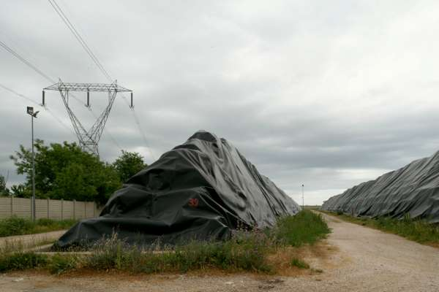La décharge de Taverna del Re, à 25 kilomètres au nord de Naples. SAMUEL BOLLENDORFF POUR LE MONDE

Les mutilations du paysage mettent en péril un des rares atouts dont jouit l’économie locale : l’excellence de sa production agricole. Car ces décharges à ciel ouvert, que l’on découvre au détour de chaque chemin, à la sortie de chaque virage, voisinent avec d’innombrables serres et vergers, qui produisent des fruits et légumes vendus dans le monde entier.
Mais le symbole de la renommée planétaire de l’agriculture campanienne, c’est un autre produit : la mozzarella de bufflonne. En 2008, ce fleuron de la gastronomie locale avait dû être retiré de la vente pour cause de contamination à la dioxine, un scandale sanitaire dont le souvenir subsiste, en Campanie, comme une plaie ouverte.

L’ombre de la Camorra
« Pour nous faire taire, les pouvoirs publics nous accusent d’être irresponsables, et de mettre en danger toute l’agriculture locale », dénonce Enzo Tosti, militant écologiste rencontré à Orta di Atella, à mi-chemin entre Naples et Caserte.
« Malgré l’urgence sanitaire et nos demandes, il n’y a pas eu d’enquêtes sérieuses de la part des pouvoirs publics, poursuit-il. Je suis allé me faire analyser le sang, à mes frais. Quand le médecin est arrivé avec mes résultats, il a commencé en me demandant dans quel genre d’industrie chimique j’avais travaillé… Ce n’est pas logique, je vis à la campagne, je n’ai jamais travaillé dans l’industrie, ces chiffres proviennent forcément des déchets ! » Puis il confie que lui aussi est tombé malade, sans vouloir être plus précis sur le sujet.
« La prétendue crise des déchets n’était pas une crise, continue-t-il. Car le problème ne vient pas des déchets domestiques, mais des déchets industriels : pour vous donner un ordre de grandeur, on estime que l’Italie produit annuellement 30 millions de tonnes de déchets domestiques, et 135 millions de tonnes de déchets industriels… Or, le problème, c’est que les chiffres des déchets domestiques sont crédibles, tandis que ceux des déchets industriels reposent sur de simples déclarations ». Le militant cite l’exemple de Calvi Risorta, dans la province de Caserte, où l’entreprise, Pozzi Ginori, qui faisait des salles de bains et des carrelages et utilisait des solvants et des colorants, avait pris l’habitude d’enterrer ses déchets sur les lieux mêmes de l’usine. « Ils ont empoisonné 2 millions de mètres cubes de terre. On a gagné, aujourd’hui, et l’entreprise a été condamnée, mais au début, nous avions tout le monde contre nous, même les syndicats ! »
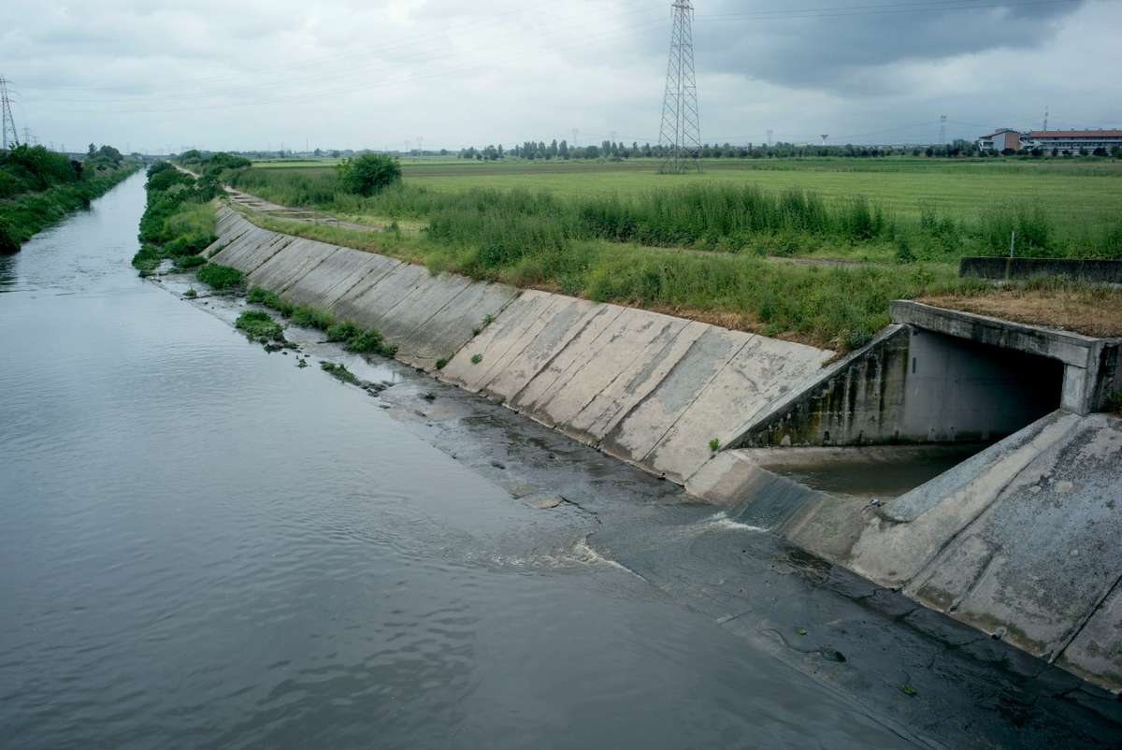Un endroit illustre, à lui seul, l’ampleur de la destruction environnementale en cours : c’est le réseau de canaux construit durant le règne des Bourbon, au XVIIIe siècle, qui avait vocation à assainir la zone et permettre sa mise en culture. « Les rejets illégaux d’eaux polluées et de déchets industriels en tout genre se sont multipliés et, en vingt ans, tous ces canaux sont devenus de véritables décharges à ciel ouvert », dit Mimmo Sella, carabinier à la retraite. SAMUEL BOLLENDORFF POUR LE MONDE

L’ampleur de cette pollution cachée est difficile à évaluer, et c’est encore plus complexe avec une autre pollution, qui charrie un torrent de peurs et de fantasmes : le trafic de déchets hautement toxiques, sur lequel plane l’ombre de la Camorra.
Le phénomène est attesté depuis le début des années 1990, et il avait tout pour prospérer dans le sud de l’Italie, désespérément à la traîne économiquement. « Au fond, le problème est assez simple, confie un ingénieur travaillant actuellement sur un gros chantier de dépollution dans les environs de Naples. En France, si vous avez des déchets à évacuer, vous vous tournez vers deux ou trois grandes entreprises, comme Veolia ou Suez. En Italie, le secteur est beaucoup plus morcelé, du coup, il est beaucoup plus facile d’éviter les contrôles. L’autre problème, c’est que les infrastructures pour le retraitement manquent. Et vous ne savez pas ce que c’est de se retrouver avec un camion entier d’ordures et aucun endroit où les déposer… C’est terrible. Il devient très tentant de confier le problème à moindre coût à des intermédiaires qui vous fournissent des documents en règle, puis font “disparaître” le problème… »

« Triangle de la mort »
Ainsi s’est mis progressivement en place un commerce plus rentable encore que le trafic de drogue – le repenti Dario De Simone confiera aux magistrats que « si 100 camions de déchets entrent la même journée dans une décharge, c’est comme si le dernier des 100 était rempli de billets ». De fait, les montants en jeu sont propres à donner le vertige : selon le rapport « Ecomafia 2018 », dressé par l’association Legambiente, le chiffre d’affaires total du trafic de déchets, sur l’ensemble du pays, se chiffre à plus de 14 milliards d’euros par an.
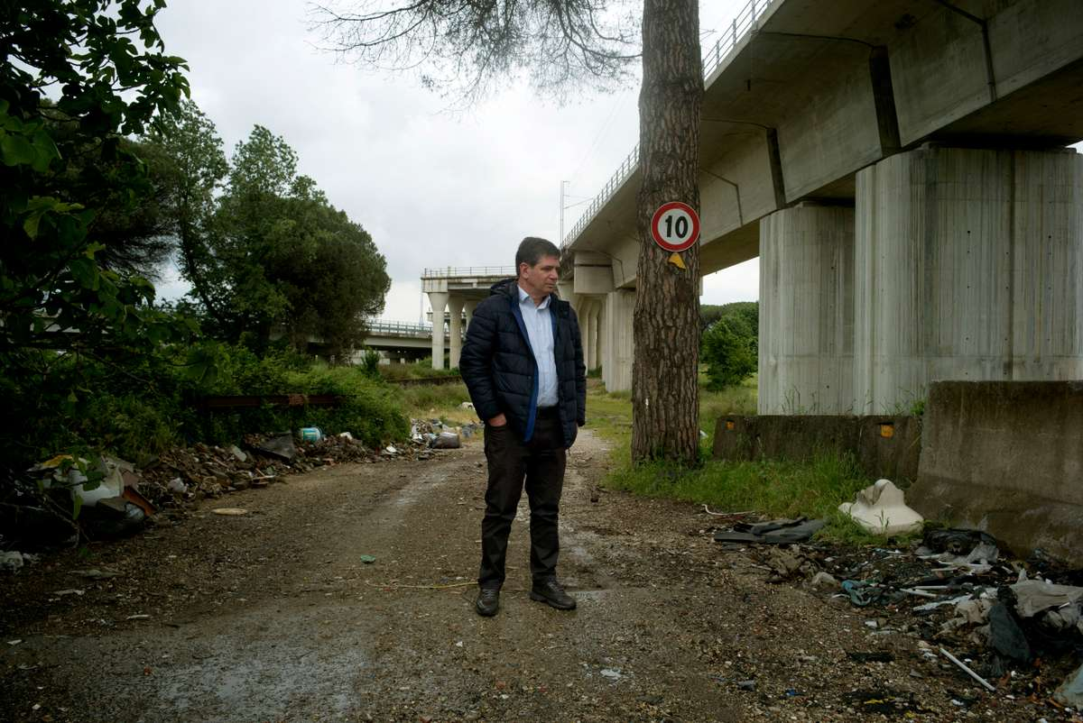Pietro Papapicco, inspecteur à la brigade financière : « Les rejets illégaux d’eaux polluées et de déchets industriels en tout genre se sont multipliés et, en vingt ans, tous ces canaux sont devenus de véritables décharges à ciel ouvert. » SAMUEL BOLLENDORFF POUR LE MONDE

Concernant les produits les plus toxiques – qui sont naturellement les plus lucratifs pour le crime organisé –, les informations, fondées sur les témoignages de la vingtaine de chefs mafieux repentis enregistrés depuis trente ans, sont forcément parcellaires. Ainsi des 8 000 tonnes de boues industrielles provenant du site pétrochimique de Porto Marghera, à Venise, qui ont été utilisées comme du compost, dans la commune d’Acerra et ses environs, grâce aux manœuvres du clan des Casalesi, une branche particulièrement puissante de la Camorra, née à Casal di Principe, qui passe pour la principale organisatrice du trafic.
Quelle est la réelle incidence de ces multiples trafics sur la santé des habitants ? En 2004, la revue médicale britannique The Lancet qualifiait la zone comprise entre les villes de Nola, Acerra et Marigliano de « triangle de la mort », où les concentrations de tumeurs sont nettement plus importantes que dans le reste de l’Italie.
Quinze ans après, pourtant, le discours des pouvoirs publics est nettement plus prudent. L’ancienne ministre de la santé Beatrice Lorenzin, aux affaires de 2013 à 2018, a, par exemple, toujours refusé d’admettre la réalité de cette surmortalité due à la pollution, préférant parler d’« alarmisme inutile » et incriminer le « style de vie » des habitants.

Des tumeurs de plus en plus agressives
Une attitude qui n’a pas manqué de nourrir un profond rejet des élites politiques traditionnelles, en même temps que les fantasmes et les théories du complot.
Lorsqu’un infirmier, rencontré sur les pentes du Vésuve, à quelques dizaines de kilomètres de là, nous a affirmé, avec l’assurance du professionnel, que « les laboratoires pharmaceutiques ont intérêt à ce qu’on tombe malade, pour gagner de l’argent grâce à nous », il était loin d’être le premier à nous présenter comme un fait cette fumeuse théorie.
Les réalités locales collant parfaitement aux thèses anti-élites et écologistes du Mouvement cinq étoiles (M5S), celui-ci est ici considéré comme le seul parti à l’écoute de populations délaissées. Début juin, en nommant au ministère de l’environnement le général Sergio Costa, ancien chef de la Forestale (gardes forestiers) de la région Campanie et maître d’œuvre des enquêtes sur la « Terra dei fuochi », le chef politique du mouvement, Luigi Di Maio, a réalisé un superbe coup politique. Il est ici en terrain plus que favorable. Aux élections législatives du mois de mars, le M5S a obtenu 49 % des voix dans la région, avec des pointes à 60 % dans la banlieue de Naples.
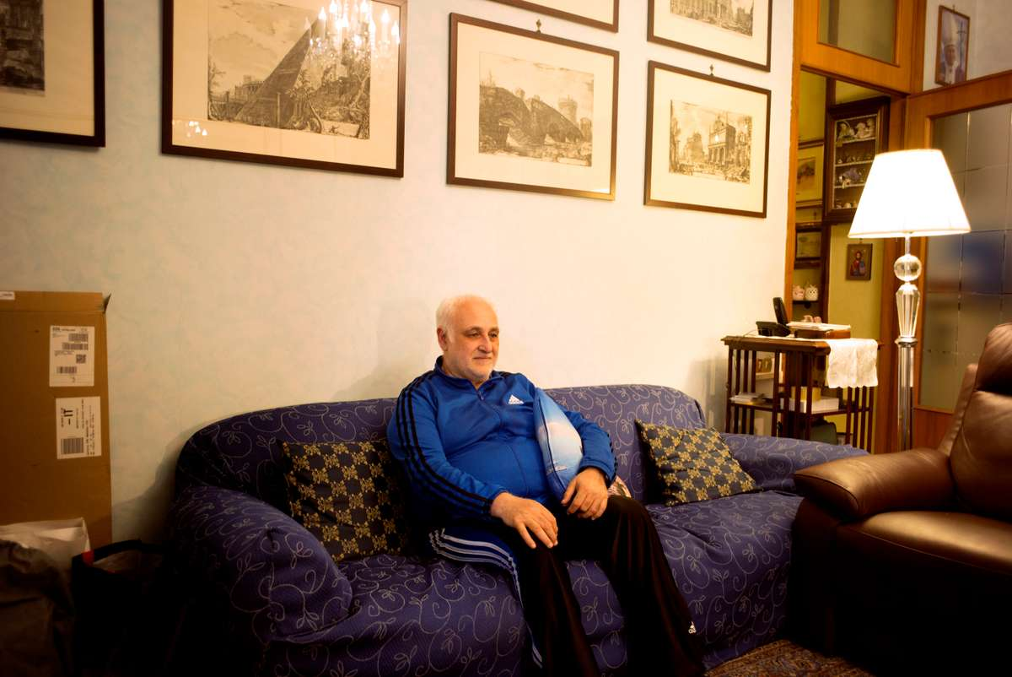Le professeur Antonio Marfella, oncologue à l'Institut des tumeurs de Naples : « En 1981, on diagnostiquait 10 cas de cancer des testicules par an. L’an dernier, j’ai été appelé en catastrophe par notre unité d’urologie, un jour où ils en avaient diagnostiqué 10 en une seule journée ! » SAMUEL BOLLENDORFF POUR LE MONDE

Si les pouvoirs publics continuent à minorer l’augmentation du nombre des tumeurs et refusent d’imputer ce phénomène à l’environnement, ces liens ne font aucun doute pour le professeur Antonio Marfella, figure de la Fondation G. Pascale de Naples.
« Quand j’ai commencé à travailler à l’Institut national des tumeurs, en 1981, on diagnostiquait dix cas de cancer des testicules par an. En 2017, j’ai été appelé en catastrophe par notre unité d’urologie, un jour où ils en avaient diagnostiqué dix en une seule journée ! »
Depuis son poste d’observation privilégié, il constate surtout que les tumeurs sont de plus en plus agressives, et les patients de plus en plus jeunes. « Lorsque j’ai commencé, dans notre unité consacrée aux soins des tumeurs, il y avait 250 lits, et la moyenne d’âge des malades était très au-dessus de 60 ans. Aujourd’hui, l’âge moyen est d’à peine 30 ans. Pourtant, on ne fume pas plus, on ne boit pas plus qu’il y a trente ans. Cela ne peut pas être dû aux modes de vie. »

« C’est inextricable »
Pour le médecin, qui exerce dans le même hôpital depuis plus de trente-cinq ans, au-delà de la condamnation de la criminalité organisée et de l’insuffisance manifeste des infrastructures, la dévastation de l’environnement régional s’explique par une donnée toute simple : « Ici, vous êtes au cœur de la plus importante zone de travail clandestin du pays, et sans doute d’Europe. Cela représente de 30% à 50 % de la richesse produite, selon les estimations. Vêtements, chaussures, sacs… Tout le monde, même les plus grandes marques, fabrique de tout ici, dans des ateliers clandestins, poursuit le médecin. Or quand vous faites un kilo de chaussures, vous produisez aussi 500 grammes de déchets. Et ces déchets ne sont pas censés exister. C’est inextricable. »
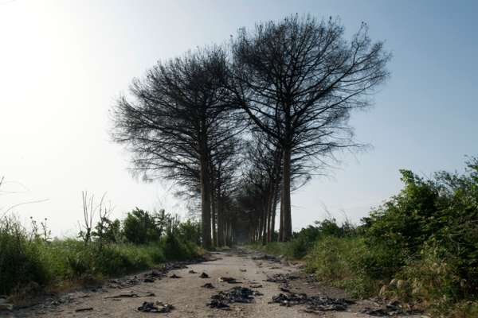En 2004, la revue médicale britannique « The Lancet » qualifiait la zone comprise entre les villes de Nola, Acerra et Marigliano de « triangle de la mort ». SAMUEL BOLLENDORFF POUR LE MONDE

Début mars, Antonio Marfella s’est retrouvé au centre d’une polémique nationale. Il venait d’annoncer à son hôpital qu’il était atteint d’un cancer de la prostate (« Naturellement, c’est une maladie courante, rien ne prouve qu’elle soit liée à l’endroit où je me trouve », tient-il à préciser), et qu’il avait décidé, pour augmenter ses chances de survie, de se faire soigner loin d’ici, à Milan.
Contaminations : sept reportages dans des zones souillées à tout jamais
Depuis dix mois, Le Monde s’est associé au photographe Samuel Bollendorff pour explorer et rendre compte d’une réalité à peine imaginable. Des zones entières du globe, des villes, des forêts, des lacs, des océans, sont devenues impropres au développement humain, souillées à tout jamais, peut-être le prélude à notre monde de demain. Ces territoires se situent majoritairement dans les pays qui ont vu naître l’industrialisation.
Sept journalistes se sont succédé d’Anniston aux États-Unis à Dzerjinsk en Russie, de Fort Chipewayn au Canada, à Regencia au Brésil, de Fukushima au Japon à « la terre des feux » à côté de Naples, jusqu’au grand gyre du Pacifique. Ils ont enquêté sur ces millions de kilomètres carrés contaminés aux produits chimiques, aux hydrocarbures, à la radioactivité. Et ont découvert des paysages dévastés ainsi que des populations rongées par un mal invisible, le lent poison qui s’est infiltré dans leur environnement, avec l’assentiment des autorités. Leurs reportages ont été rassemblés dans une série baptisée « Contaminations », que nous publions du 1er au 8 septembre en sept volets.
Au premier abord, dans les images, tout semble paisible, harmonieux, rassurant : une mer calme, une forêt éclairée par une lumière douce… Mais derrière cette séduction apparente, la réalité est toxique. Car la contamination est bien souvent invisible à l’œil nu. Et c’est tout l’intérêt de cette démarche photographique : elle donne l’illusion de la beauté bucolique à l’endroit même où la nature est empoisonnée. Le travail photographique de Samuel Bollendorff est aussi exposé à Visa pour l’image, le festival international du photojournalisme à Perpignan, du 1er au 16 septembre.

Retrouvez nos reportages :
- A Anniston, les fantômes de Monsanto
- En Russie, les stigmates de Dzerjinsk, ex-capitale soviétique de l’industrie chimique
- Au Brésil, la boue toxique a tué le fleuve Rio Doce
- Au Japon, les enfances volées de Fukushima après la catastrophe nucléaire
- Au Canada, troisième réserve pétrolière mondiale, le poison de l’or noir de l’Alberta
- A Naples, les damnés de la « Terre des feux »
- L’océan Pacifique, cimetière de milliards de microplastiques
lemonde.fr

